ПРОТОКОЛ ИСПЫТАНИЙ

опытного образца системы автоматического контроля геометрии и отбраковки цилиндрических алюминиевых слитков и сплавов.

## Объект испытаний

Объект испытаний – программно-аппаратный комплекс автоматизированного контроля геометрии и отбраковки цилиндрических алюминиевых слитков и сплавов (далее СКГ).

## Цель испытаний

Целью испытаний является оценка качества параметров цилиндрических слитков, полученных с помощью СКГ, и подтверждение принципиальной возможности проведения измерений указанным способом.

## Материально-техническое обеспечение испытаний

1. Опытный образец СКГ, состоящий из:

Таблица 1. Комплектация СКГ

|  |  |  |  |  |
| --- | --- | --- | --- | --- |
| № | Наименование | Характеристики | Тип, количество | Производитель, поставщик |
|  | Рамка металлическая | Внутренние размеры: 80х80 см. | 1 | АО «РУСАЛ-Саяногорск» |
|  | Датчик расстояния | Точность: 0.1 мм, рабочий диапазон 100-400 мм. | 3 | ООО «АльваСофт» |
|  | Датчик расстояния | Точность: 0.1 мм, рабочий диапазон 100-1000 мм. | 1 | ООО «АльваСофт» |
|  | Датчик расстояния | Точность: 1 мм, рабочий диапазон 20-25000 мм. | 1 | ООО «АльваСофт» |
|  | Шкаф управления на контроллере Siemens | Питание: 220 В. | 1 | ООО «АльваСофт» |
|  | Компьютер Samsung R540 | Питание: 220 В. | 1 | ООО «АльваСофт» |
|  | Соединительные кабели | Длина 10 м. | 5 |  |

1. График проведения испытаний системы контроля геометрии, диагностики и отбраковки алюминиевых слитков в ЛО-1 «РУСАЛ-Саяногорск»
2. Программа и методики предварительных испытаний.

## Условия проведения испытаний

Испытания проводятся на территории АО «РУСАЛ-Саяногорск» в литейном отделении №1 на линии непрерывной гомогенизации цилиндрических слитков Hertwich №2. Продолжительность испытаний – 4-5 рабочих дней.

## Методика проведения испытаний

Испытания проводились в соответствии с методикой, изложенной в п. 5 «Программы и методики испытаний».

## Результаты испытаний

1. Проверка комплектности СКГ.

Проверка комплектности выполнена по п. 5.1 ПМИ на соответствие таблицы комплектации СКГ.

В результате проверки установлено, что комплектность СКГ соответствует комплектности, установленной в ПМИ.

1. Калибровка программного обеспечения.

Калибровка программного обеспечения проводилась специалистами АльваСофт в рамках их внутреннего руководства.

1. Нанесение меток стороны лежания слитка.

Согласно п. 5.3 ПМИ при проведении испытаний на слиток наносились метки, указывающие на положение слитка во время движения через сканирующую рамку.

1. Получение данных СКГ.

При движении слитка через сканирующую рамку производилось автоматическое измерение и расчет параметров слитка, согласно п. 5.4 ПМИ (рисунок 1).

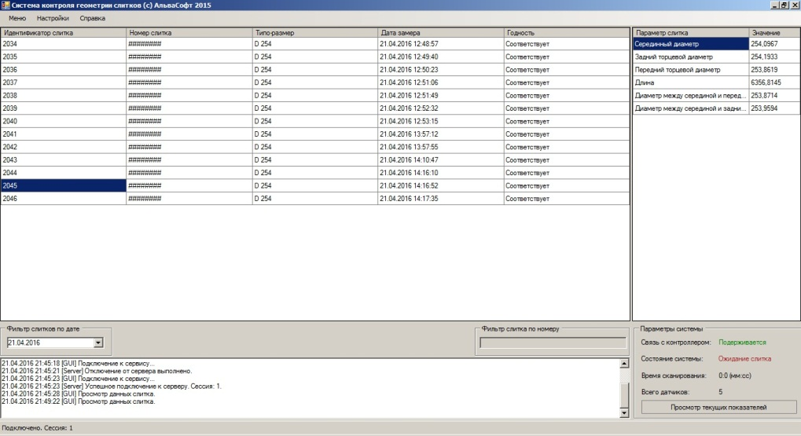

Рисунок 1. Сохраненные данные

1. Ручное измерение параметров слитка.

Согласно п. 5.7 производилось измерение параметров слитка ручным способом (рисунок 2).

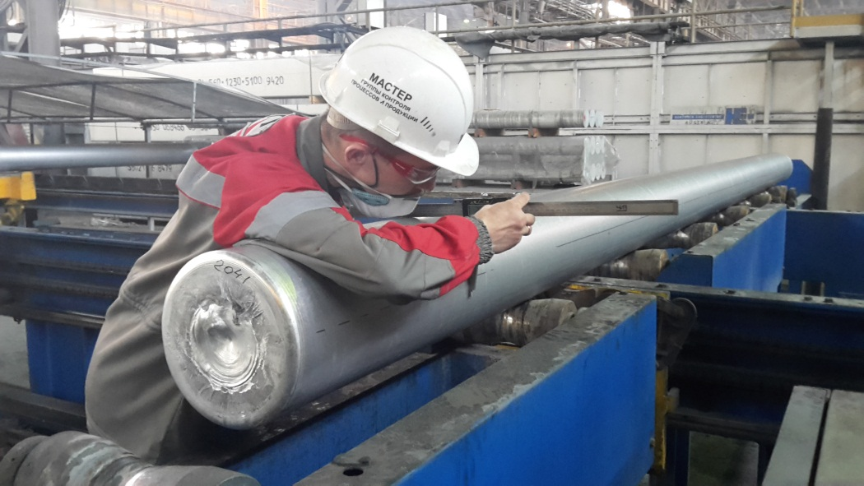

Рисунок 2. Ручное измерение

1. Сравнение данных.

Данные для сравнения слитка с заводским номером 08139401 приведены в таблице 2.

Таблица 2. Данные для сравнения

|  |  |  |  |  |  |  |
| --- | --- | --- | --- | --- | --- | --- |
|  | Передний торцевой диаметр, мм | Диаметр между серединой слитка и передним торцом, мм | Серединный диаметр, мм | Диаметр между серединой слитка и задним торцом, мм | Задний торцевой диаметр, мм |  |
| Показания СКГ | 253,95 | 253,85 | 253,92 | 253,91 | 254,05 |
| Ручные измерения вертикально | 253,95 | 253,76 | 253,65 | 253,5 | 253,62 |
| Ручные измерения горизонтально | 253,91 | 253,94 | 253,8 | 253,47 | 253,66 |

В результате сравнения установлено, что СКГ удовлетворительно выполняет автоматическое измерение параметров цилиндрических слитков.

## Замечания и рекомендации

1. Для повышения точности измерений необходимо использовать датчики с более высоким классом точности.
2. Для предотвращения физических повреждений датчиков необходимо применять защитные меры.

## Вывод

Считать, что опытный образец СКГ выполняет задачу автоматизации контроля геометрии в соответствии с заявленными требованиями.

Члены комиссии: